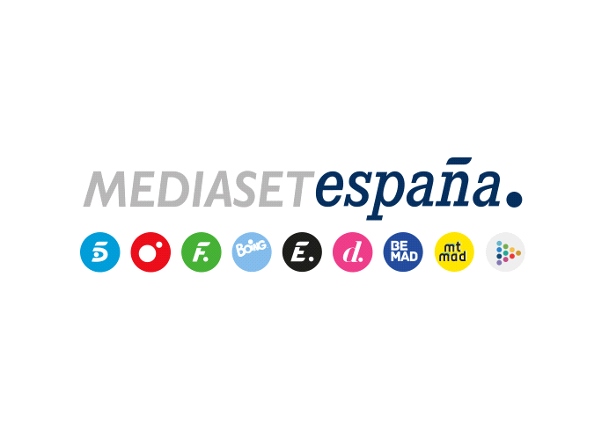
Madrid, 1 de julio de 2019

Telecinco cierra temporada con su máximo del curso, con 16 victorias absolutas consecutivas en un mes de junio y superando en 3,9 puntos sobre Antena 3 y repite la mayor ventaja en un mes sin eventos deportivos desde julio de 2011

Los máximos mensuales de Telecinco y Cuatro llevan a Mediaset España a liderar junio con récord de temporada (30,6%).

Con el final de junio culminan para Telecinco 17 temporadas de liderazgo ininterrumpido en la televisión comercial en abierto y 9 para Mediaset España.

Mediaset España supera el 30% en los principales parámetros a gran distancia de su competidor en total día (30,6% vs. 25,7%), target comercial (32,6% vs. 26,6%), prime time (31,7% vs. 25,9%), day time (30,2% vs. 25,5%) y jóvenes de 13-24 años (35,5% vs. 25,7%).

Además de su sólida victoria en total día, en target comercial (14,8%) Telecinco despide la temporada tal y como la empezó en septiembre: sin rival y con su mejor dato desde el mismo mes del pasado año, en el que se celebraba el Mundial de Fútbol de Rusia. La cadena de Mediaset España ha superado a Antena 3 en 3,9 puntos en este decisivo parámetro desde el punto de vista de los anunciantes, que con un 10,9% firma mínimo mensual desde junio de 2018.

Con un 15,5%, Telecinco crece 1 décima respecto a mayo, y de los últimos 65 meses, es la cadena más vista 61 de ellos. La cadena lidera seis noches de la semana, excepto los martes, que se impone Cuatro, y en 12 de los 14 mercados regionales (en Aragón, empatado con Antena 3).

En horario estelar, Telecinco ha crecido hasta el 16,3%, anotando su octava victoria consecutiva del prime time en un mes de junio, con una ventaja de 4,3 puntos sobre Antena 3 (12%). El resto de franjas también han vuelto a ser conquistadas por la cadena con amplias distancias sobre Antena 3: day time (15,2% vs. 11,5%), mañana (14,6% vs. 10,1%), tarde (16,9% vs. 13,2%) y late night (19,7% vs. 8,3%).

Información, ficción y entretenimiento, los bastiones de Telecinco

Telecinco cierra la temporada sin competidor que le haga sombra en tres de los géneros más destacados, ya convertidos en sólidos pilares de su oferta:

La cadena repite liderazgo global de la oferta informativa con la suma de las ediciones de sobremesa y prime time de lunes a domingo de Informativos Telecinco (15,1% y 1.824.000), con su tercera mejor cuota de la temporada. La edición presentada por Pedro Piqueras ha sido la más vista de la televisión con una media del 17,8% de share y 2.267.000 espectadores, su segunda mejor cuota de temporada (por detrás de enero 18: 17,9%), a 3,5 puntos de Antena 3 Noticias 2 (14,3%) y a 8 puntos de Telediario 2 de TVE1 (9,8%). Los sábados y domingos Informativos Telecinco 21 horas (13,3% y 1.537.000) también lidera con su mejor cuota desde enero de 2018 tras crecer 1,5 puntos sobre el mes anterior. La edición de mediodía de Fin de Semana (14,9% y 1.692.000) es la más vista por segunda vez en la historia frente a sus rivales con su mejor cuota desde octubre de 2008 y tras crecer 5 décimas sobre mayo.

En ficción, la triple oferta de series de Telecinco ha liderado de forma absoluta su franja: ‘La que se avecina’ (19,4% y 2.630.000) ha finalizado la temporada como la serie más competitiva; ‘Señoras del (h)AMPA’ (18,4% y 2.556.000) como el mejor estreno de ficción nacional de la cadena este curso y el más competitivo desde mayo de 2015; y ‘Brigada Costa del Sol’ (10,3% y 1.368.000) como la oferta líder de los lunes en su horario de emisión.

El mismo pleno de liderazgos ha tenido lugar en el ámbito del entretenimiento, donde en junio se ha manifestado con rotundidad la fuerza de ‘Supervivientes’. El reality de aventuras ha constatado una sólida competitividad al alza, situándose durante las galas de los jueves como el programa más visto del mes con una media de 3.501.000 espectadores y un 34,1% de share, 3 puntos más que en mayo. Los domingos, ‘Supervivientes: el debate’ (24% y 2.653.000) también ha experimentado una crecida de 2,1 puntos sobre mayo con la victoria en todos los targets. Además, ‘Mi casa es la tuya’ (14,8% y 1.819.000) y ‘Sábado Deluxe’ (18,7% y 1.751.000) también se han impuesto en sus respectivas franjas los viernes y sábados.

En day time, ‘El programa de Ana Rosa’ (19,1% y 594.000) ha afianzado su liderazgo matinal con 7,3 puntos de ventaja sobre ‘Espejo público’ (11,8% y 362.000), con su junio más competitivo de los últimos tres años; ‘Ya es mediodía’ (12,5% y 1.106.000) ha celebrado su primer aniversario con una audiencia un 64,5% más alta que en el mes de su estreno; ‘Sálvame diario’ (17,1% y 1.735.000) ha celebrado 101 meses de liderazgo consecutivo con una cuota de pantalla 1,5 puntos por encima de junio de 2018 y ‘Pasapalabra’ (18,4% y 1.735.000) ha vuelto a imponerse en su franja.

Los fines de semana, ‘Socialité by Cazamariposas’ (14,9% y 1.246.000) ha marcado su récord mensual histórico y de espectadores, con la hegemonía en de su franja y ‘Viva la vida’ (13,2% y 1.451.000) ha alcanzado el segundo mes más competitivo desde su estreno.

Cuatro, cadena que más crece sobre mayo, cierra temporada con récord

La cadena, que ha sido la de mayor subida este mes, ha mejorado 7 décimas su dato respecto a mayo, con un 6% de cuota de pantalla, reduciendo al mínimo de temporada su distancia sobre su competidor en total día (7 décimas). En target comercial, Cuatro supera en 1 décima a La Sexta, a la que no superaba desde septiembre de 18 y en este parámetro de nuevo es la televisión generalista con mejor conversión, anotando su máximo anual (7%)

Cuatro ha mejorado 1,3 puntos su dato de mayo en prime time (7,3%) igualando su mejor dato mensual en prime time de junio’17 y en esta franja supera por primera vez en la temporada a La Sexta (6,6%) con una ventaja de 7 décimas. En day time mejora este mes 4 décimas (5,4%), elevando hasta el 7,6% su dato en jóvenes de 13 a 24 años y el 6,7% de 25 a 34 años.

De nuevo, los pilares de Cuatro han sido los formatos de producción propia a lo largo del day time y el prime time, con ‘Supervivivientes: Tierra de nadie’ (22,8% y 2.497.000) como el programa líder de los martes y el más visto de la cadena con una mejora de 2 puntos sobre mayo; ‘Los Gipsy Kings’ (7,3% y 971.000), también con un alza de 5 décimas respecto a mayo y un extraordinario seguimiento entre los espectadores de 25 a 34 años (13,3%); ‘Adivina lo que hago esta noche’ (7,1% y 934.000) con un 9,8% en jóvenes de 13 a 24 años; ‘First Dates’ tanto de lunes a jueves (6,8% y 1.064.000) como los viernes (6,1% y 703.000), con su habitual seguimiento mayoritario en jóvenes; ‘Ven a cenar conmigo: gourmet edition (5,8% y 720.000) con un 7,6% entre los espectadores de 13 a 34 años; ‘En el punto de mira’ (5,6% y 814.000) con un 6,7% en espectadores de 25 a 34 años y ‘Fuera de cobertura’ (5% y 728.000) con un 8,4% en dicho segmento.

En day time, ‘Mujeres y Hombres y Viceversa’ (5,3% y 226.00) ha anotado el liderazgo entre los jóvenes de 13 a 24 años (18,5%) y ‘El Concurso del Año’ (6,5% y 471.000) ha sido también la primera opción de su franja en jóvenes de 13 a 24 años (12,1%). En late night, ‘Cuarto Milenio’ (6,9% y 721.000) ha alcanzado un 8,5% entre los espectadores de 35 a 54 años.

Los temáticos de Mediaset España, 62 meses de liderazgo

Al igual que los generalistas, los temáticos de Mediaset España han rebasado en junio la barrera del 9% por primera vez esta temporada, acumulando 62 victorias mensuales consecutivas.

En cabeza ha vuelto a situarse Factoría de Ficción (3%) por 87º mes consecutivo y con récord de temporada tras crecer 1 décima respecto a mayo. Es el temático y la tercera televisión nacional más vista por los jóvenes de 13 a 24 años (9,3%), con un 4% en target comercial. Energy (2,4%), ha sido por su parte el tercer canal temático más visto igualando su mejor marca mensual en total día e igualando también récord histórico en target comercial (2,9%). Divinity (2%) ha sido el canal temático femenino líder junto con Nova, al que ha superado en target comercial (2,4% vs. 1,5%) y en mujeres 16-44 (3,5% vs. 2,2%). Boing (1,2%) ha cerrado junio como el canal infantil líder de la televisión comercial con un 11% de share en niños de 4 a 12 años, superando en 1,7 puntos a Disney Channel (9,3%). Por último, Be Mad (0,5%) ha marcado un 0,6% en target comercial y un 0,7% en hombres de 16 a 44 años.

